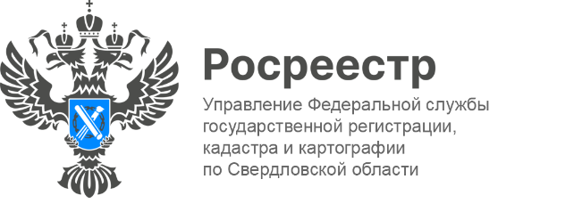

**ПРЕСС-РЕЛИЗ**

**В реестре недвижимости содержатся сведения о 1185 объектах культурного наследия Свердловской области**

В преддверии Дня Победы Управление Росреестра по Свердловской области расскажет о том, какие объекты культурного наследия (мемориалы, стелы, обелиски, братские могилы бойцов и командиров, памятники труженикам тыла), в нашем регионе, посвящённые событиям Великой Отечественной войны, внесены в реестр границ Единого государственного реестра недвижимости.

1. Памятник воинам Уральского добровольческого танкового корпуса (г. Екатеринбург)
2. Широкореченский военно-мемориальный комплекс (г. Екатеринбург)
3. Бюст Героя Советского Союза Н.И. Кузнецова (д. Зыряновка, Талицкий район)
4. Обелиск воинам Советской армии, умершим в госпиталях г. Ирбита в годы Великой Отечественной войны 1941-1945 гг.
5. Бывшее духовное училище (г. Камышлов)
6. Могила летчика Г.Я. Бахчиванджи (г. Екатеринбург)
7. Здание, в котором в годы Великой Отечественной войны размещался госпиталь (г. Невьянск)
8. Бюст дважды Героя Советского Союза Г. А. Речкалова (п. Зайково)

*«Для каждого россиянина 9 мая 1945 года – священная дата, память о которой передается от поколения к поколению. В этом нам помогают памятники и мемориалы - они немые свидетели истории, символы её славных страниц. А чтобы обеспечить сохранность объекта культурного наследия необходимо не только закрепить его правовой статус, но и определить границы объекта, его территории и охранные зоны. Кроме того, такие сведения должны быть внесены в Единый государственный реестр недвижимости. В настоящее время в реестре недвижимости содержатся сведения о 1185 объектах культурного наследия Свердловской области»*, - сообщает руководитель Управления Росреестра по Свердловской области **Игорь Цыганаш**.

*«Для сохранения каждого памятника требуется наличие определенного набора документов, которые утверждает орган охраны памятников, в частности, предмет охраны - перечень особенностей объекта культурного наследия, подлежащих обязательному сохранению, границы территории, зоны охраны, позволяющие обеспечить сохранение среды памятника, охранное обязательство, содержащие требования к сохранению объекта, которые обязан выполнять его собственник. Важно отметить, что практически все эти документы подлежат внесению в ЕГРН, отображение на публичной кадастровой карте, чтобы любое заинтересованное лицо могло получить исчерпывающую информацию о том, как сохранять тот или иной памятник. В этой связи взаимодействие органа охраны памятников и органа регистрации прав является важным элементом сохранения нашего культурного наследия, позволяющим в настоящее время обеспечивать своевременность, полноту и доверенность учета сведений об объектах культурного наследия»* – отметил Начальник Управления государственной охраны объектов культурного наследия Свердловской области **Евгений Рябинин**.

Напомним, наполнение ЕГРН сведениями об объектах культурного наследия является частью реализации госпрограммы «Национальная система пространственных данных».

**Контакты для СМИ**

Пресс-служба Управления Росреестра по Свердловской области

+7 343 375 40 81

[press66_rosreestr@mail.ru](mailto::press66_rosreestr@mail.ru)

[www.rosreestr.gov.ru](http://www.rosreestr.gov.ru)

620062, г. Екатеринбург, ул. Генеральская, 6 а.